Univerzitet u Kragujevcu

**Fakultet tehničkih nauka u Čačku**



SEMINARSKI RAD

iz predmeta Testiranje softvera

Testiranje funkcionalnosti Web prodavnice Spektar

Profesor Student:

#### dr Olga Ristić Miloš Kovačević 221/2018

**Čačak 2022**

Sadržaj

1 Opis testiranja veb aplikacije 3

1.1 Opis testova koji su sprovođeni 3

1.1.1 Registracija korisnika 3

1.1.2 Prijava korisnika 5

1.1.3 Provera podataka nakon prijave 6

1.1.4 Dodavanje tri proizvoda u korpu 7

1.1.5 Provera cene proizvoda u korpi 10

1.1.6 Pretraga proizvoda 11

1.1.7 Sortiranje datih proizvoda po datom parametru 12

1.1.8 Provera upotreba filtera 13

1.2 Izveštaj testova 14

1.3 Testiranje brzine učitavanja web stranica 15

2 Zaključak 16

2.1 Zaključak dobijen nakon testiranja 16

2.2 Šta bi se moglo još testirati 16

3 Literatura 17

Slika 1 - Dugme za registraciju 3

Slika 2 - Primer forme za registraciju 4

Slika 3 - Uspešna registracija 4

Slika 4 - Prijava 5

Slika 5 - Dešavanja nakon uspešne prijave 5

Slika 6 - Korisnički podaci 6

Slika 7 - Odabir kategorije za kupovinu 7

Slika 8 - Odabir jednog proizvoda 8

Slika 9 - Dodavanje jednog proizvoda u korpu 8

Slika 10 - Prikaz proizvoda u korpi 9

Slika 11 - Prikaz proizvoda koji se nalaze na stranici korpa 9

Slika 12 - Provera cene proizvoda koji su u korpi 10

Slika 13 - Unos pojma za pretragu 11

Slika 14 - Lista pretraženih proizvoda 11

Slika 15 - Uspešno sortiranje po ceni 12

Slika 16 – Uspešna upotreba filtera 13

Slika 17 - Test Suite, rezultat pokretanja testova 14

Slika 18 - Prikaz vremena potrebnog za otvaranje stranica 15

Slika 19 - Prikaz završenog testiranja korišćenjem Test Runner klase 15

# Opis testiranja veb aplikacije

## Opis testova koji su sprovođeni

### Registracija korisnika

###### Opis problema:

Prilikom registracije proverava se da li je korisnik uspešno registrovan na sajt na osnovu unetih podataka. Nakon popunjene forme, korisnik treba da dobije poruku o uspešnoj registraciji, nakon čega se prelazi na formu za prijavu korisnika, gde se vrši provera postojanja naloga i tačnosti korišćenih podataka prilikom registracije na samom sajtu.

###### Metode realizacije testa:

Provera registracije odnosno kreiranje korisničkog profila se obavlja u nekoliko koraka. Klikom na **prijavi se** otvara se stranica za prijavu gde se vrši prijava ukoliko vec posedujemo nalog, registracija se vrši klikom na **registruj se** u donjem levom uglu.

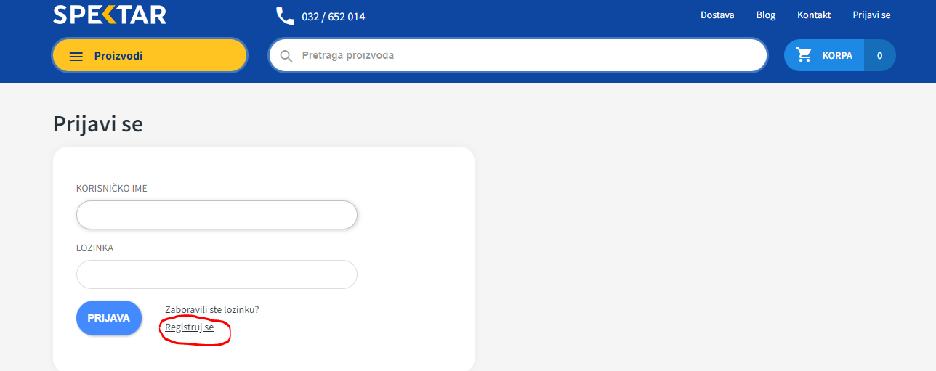

Slika 1 - Dugme za registraciju

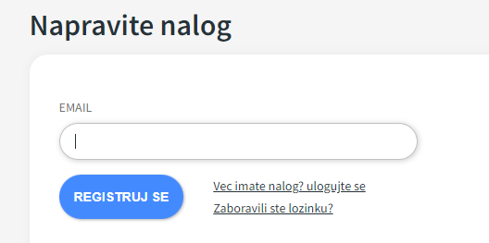

Slika 2 – Unos email-a za registraciju

Nakon unosa mail-a klikom na **registruj se** na mail stiže poruka za verifikaciju.

Na samom kraju se klikom na dugme **Potvrdi** pokreće sama registracija. Test se izvršava uspešno, i biće prikazana uspešna **registracija**

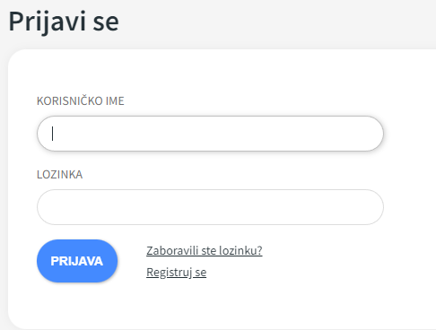

Slika 3 - Uspešna registracija

### Prijava korisnika

###### Opis problema:

Nakon unešenih podataka u formu, korišćenih prilikom registracije naloga, proverava se da li je registracija uspešno završena, odnosno da li je ispravna sama forma za prijavu. I ako je sve uspešno odrađeno nakon uspešne prijave linkovi **Prijava** i **Registracija** će da se zamene sa **imenom** i **prezimenom** korisnika. Kada kursor pređe preko imena i prezimena otvoriće se padajući meni i korisnik klikom na link **MOJ PROFIL** će moći da vidi svoje podatke unete prilikom registracije.

###### Opis test slučaja:

Prvi korak je otvaranje stranice za prijavu, to se vrši klikom na link **PRIJAVI SE** u gornjem uglu veb stranice.

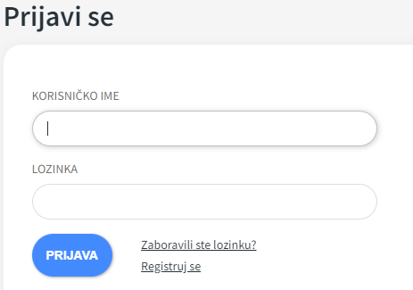

Slika 4 - Prijava

U drugom koraku vrši se popunjavanje neophodnih polja za prijavu kako bi se izvršilo prijavljivanje korisnika na sistem. Prvo se unose **E-mail** i **Lozinka** korisnika i na kraju se aktivira prijava klikom na dugme **LOGIN**.

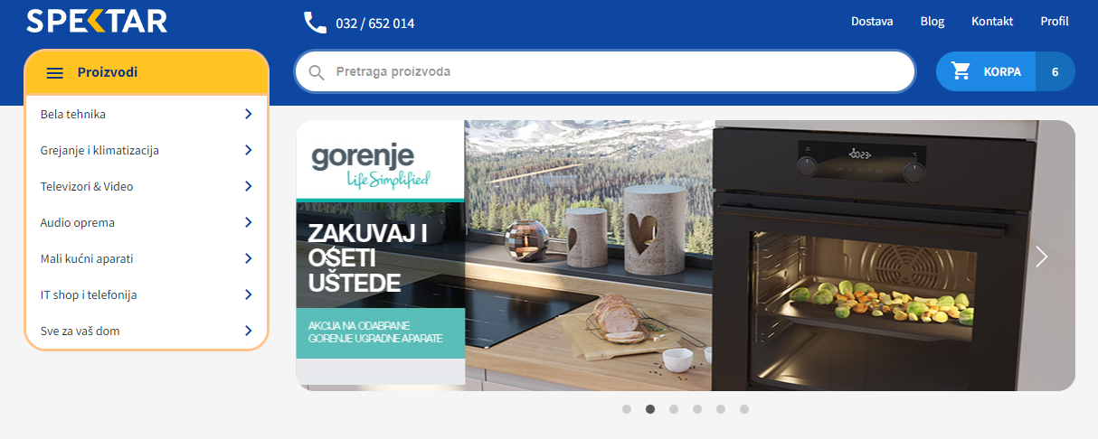

Slika 5 - Dešavanja nakon uspešne prijave

### Provera podataka nakon prijave

###### Opis problema:

Ovaj test omogućava proveru svih podataka, unetih prilikom registracije na samoj stranici profila, kako bi se utvrdilo da je prijavljen korisnik sa tačnim i pravim podacima.

###### Opis test slučaja:

U ovom test slučaju neophodno je obaviti korake pomenute u testiranju **prijave korisnika** odnosno izvršiti prijavu korisnika. Nakon uspešne prijave prelaskom kursora prekokorisničkog imena i prezimena pojavljuje se padajući meni.



Slika 6 – Navigacioni panel

Klikom na link P**rofil** otvara se nova stranica na kojoj možemo videti korisničke podatke.

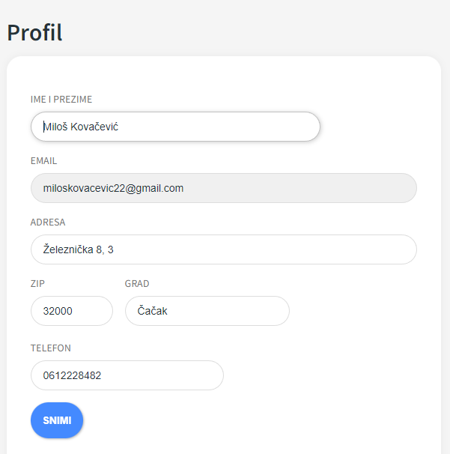

Slika 7 - Korisnički podaci

Kada se otvori stranica sa podacima o nalogu, vrši se provera dostupnih polja **Ime**, **Prezime**, **Telefon, Postanski broj, Grad i** **Email**, tadkodje možemo izmeniti zadata polja.

### Dodavanje tri proizvoda u korpu

###### Opis problema:

Ovaj test proverava, više najznačajnijih funkcionalnosti samog sajta, kao što su:

* + - * ispravnosti elemenata odnosno dugmeta za unos proizvoda u korpu.
      * samo dodavanje elemenata u korpu
      * sadržaj korpe nakon dodavanja odnosno da li postoji dodat elemenat
      * tačnost prikaza podataka u korpi odnosno da li se poklapaju informacije o proizvodu sa informacijama o istom proizvodu u korpi (kao što su naziv i cena).

###### Opis test slučaja:

U prvom koraku bira se željena glavna kategorija proizvoda. U ovom slučaju **Laptopovi-Tablet 🡪 Laptopovi**

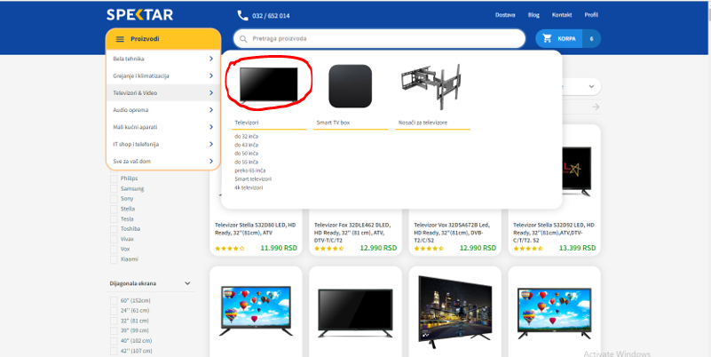

Slika 8 - Odabir kategorije za kupovinu

Na kraju se za željeni proizvod koji smo odabrali, u ovom slučaju laptop **HP 255 G8 (3V5F3EA)** vrši se dodavanje u korpu preko ikonice za dodavanje u korpu, pre toga je potrebno odrediti količinu.

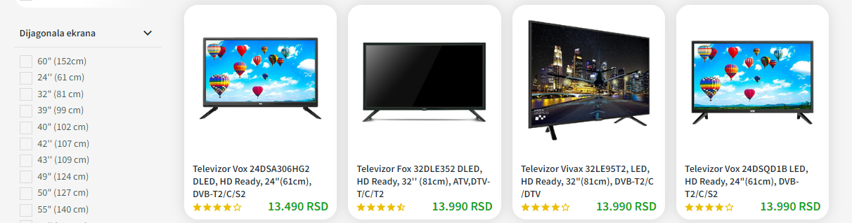

Slika 8 - Odabir jednog proizvoda

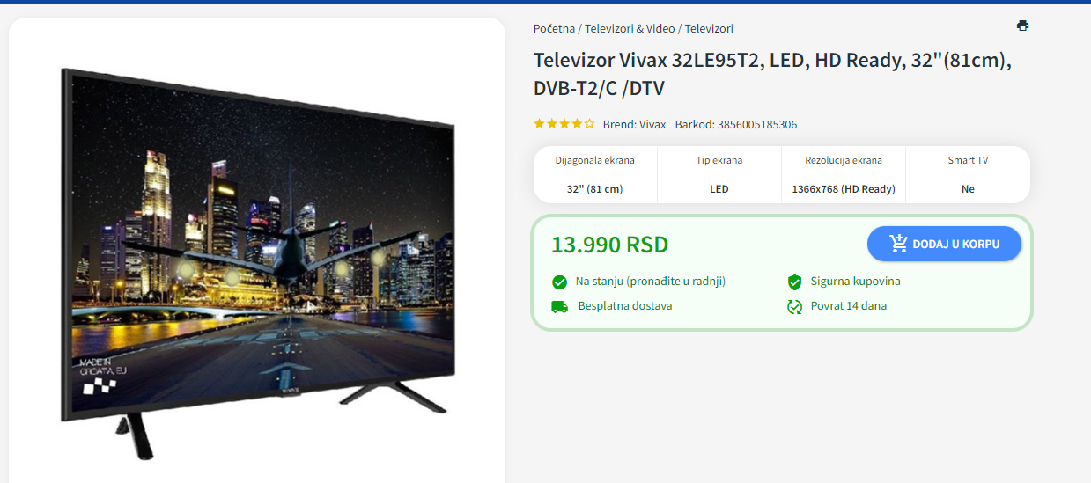

Slika 10 - Dodavanje jednog proizvoda u korpu

Ova procedura se ponavlja za preostala dva proizvoda na identičan način. Nakon toga, otvaramo korpu klikom na ikonicu korpe, na dugme **Korpa**.

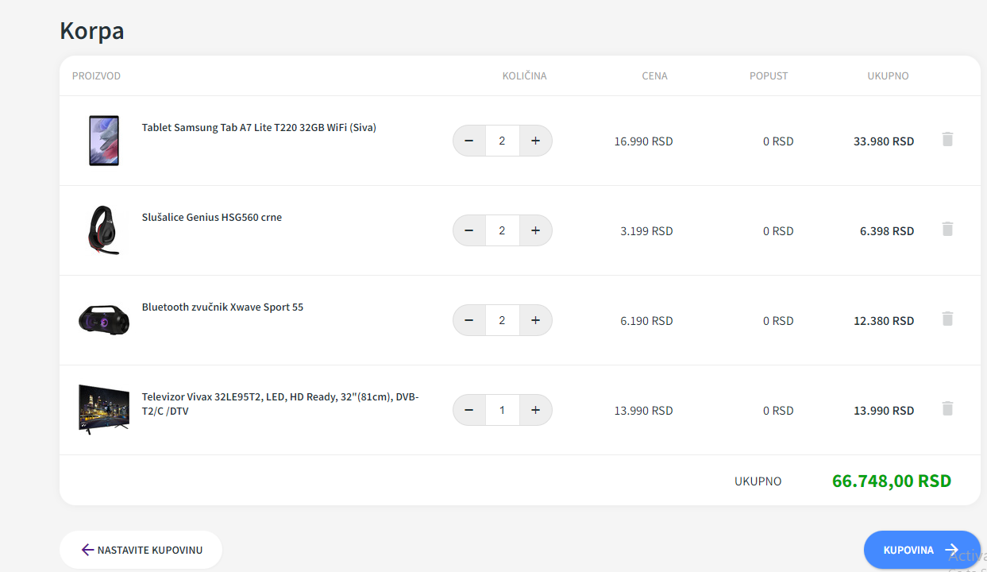

Slika 11 - Prikaz proizvoda u korpi

Na stranici **MOJA KORPA** vrši se provera podataka prethodno dodatih proizvoda sa podacima u prikazanoj tabeli proizvoda u korpi (naziv proizvoda, cene proizvoda, količina i ukupna cena proizvoda u korpi).

 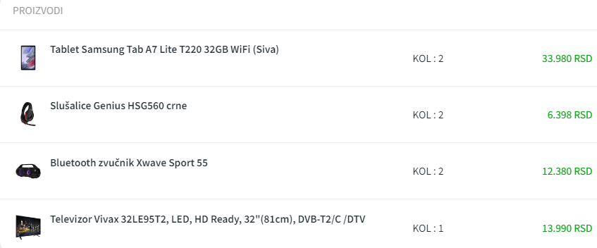

Slika 12 - Prikaz proizvoda koji se nalaze na stranici **Moja korpa**

### Provera cene proizvoda u korpi

###### Opis problema:

###### U ovom delu se vrši provera validnosti cene proizvoda, provera zbirne cene proizvoda za veće količine kao i ukupnu cenu proizvoda.

###### Opis test slučaja:

###### Ovaj korak se nadovezuje na prethodno odrađen test korpe, nakon provere sadržaja korpe, vrši se i provera cene pojedinačnih proizvoda, zbirnih cena veće količine pojedinačnih proizvoda kao i zbirne cene svih proizvoda u korpi.

###### 

Slika 13 - Provera cene proizvoda koji su u korpi

### Pretraga proizvoda

U ovoj fazi vrši se provera pretrage pojma koji treba da vrati listu pronađenih proizvoda prema zadatom pojmu.

U toj fazi unosi se tražena reč **Televizor Samsung** u polje za pretragu nakon čega se pokreće sama pretraga pritiskom na dugme na tastaturi Enter.

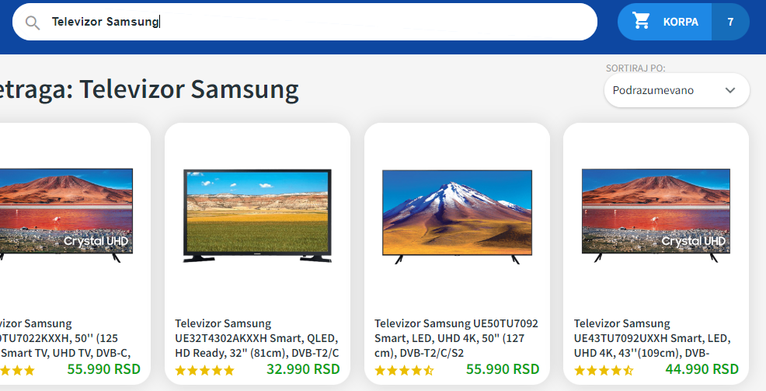

Slika 14 - Unos pojma za pretragu

Po uspešnoj pretrazi vraća se spisak pronađenih proizvoda, nakon čega se vrši provera ispravnosti prikazanih proizvoda odnosno da li proizvod stvarno ima zadatu frazu u svom naslovu.

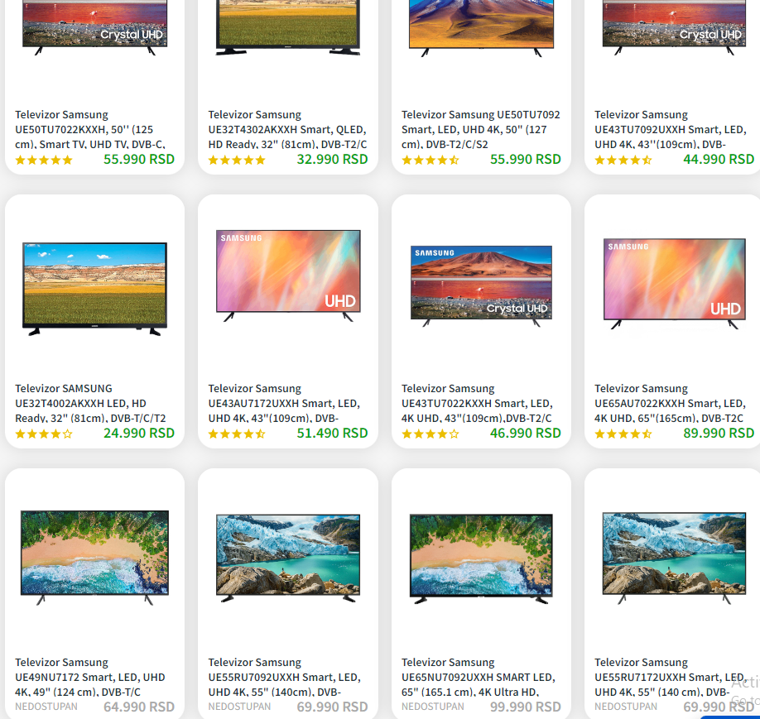

Slika 15 - Lista pretraženih proizvoda

### Sortiranje datih proizvoda po datom parametru

###### Opis problema:

Ovo testiranje proverava da li korisnik može da sortira date proizvode po nekim parametrima kao što su cena opadajuće, cena rastuće, naziv opadaujce...

###### Opis test slučaja:

###### Prilikom pregleda proizvoda postoji filter kojim korisnik može testirati sortiranje datih proizvoda po ceni.

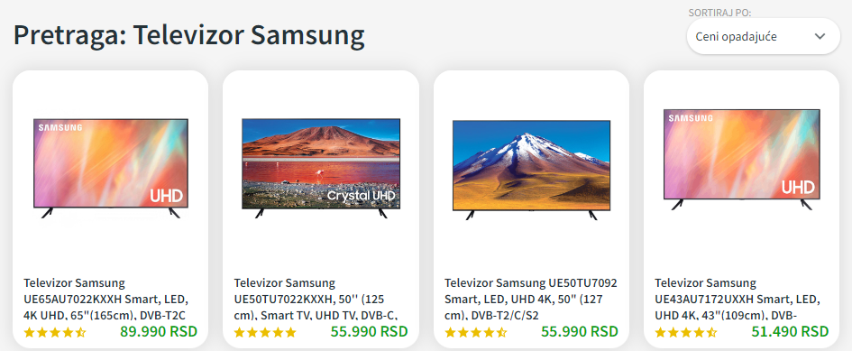

Slika 16 – Uspešno sortiranje po ceni

### Provera upotreba filtera

###### Opis problema:

Ovaj test nam vraća listu proizvoda na osnovu filtera za pretragu koji se nalazi na levoj strani u odnosu na stranicu.

###### Opis test slučaja:

Prvi korak je odabir kategorije o čemu je već bilo reči.

Drugi korak bi bio odabir filtera, tj. Čekiranje određenih atributa koji mogu suziti izbor prilikom kupovine nekog proizvoda.

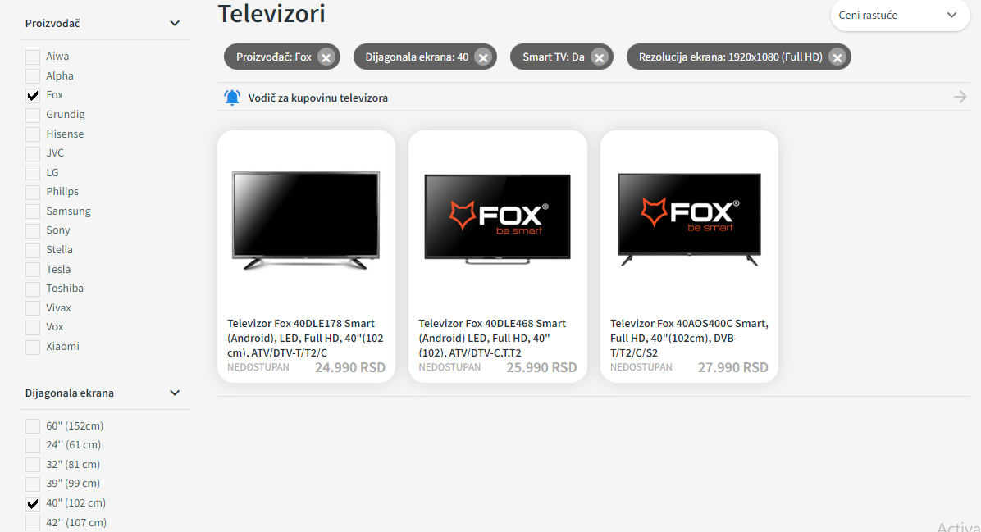

Slika 17 – Uspešna upotreba filtera

## Izveštaj testova

Izveštaj je kreiran korišćenjem ugrađene **Logger** klase za ispis sadržaja prikupljanje i ispis log-a na konzoli. Naziv testova je prikupljen ugrađenom klasom **TestName** koja sadrži metodu za vraćanje imena test-a **getMethodName().** Sav izveštaj je upisan u fajl **test-report2.txt** putem ugrađene klase **FileWriter().**

Svaki test završi dve dopunske celine za kreiranje izveštaja. Prva celina predstavlja incijalizaciju **Logger** objekta koji nosi naziv test klase. Promenljiva report koji sadrži izveštaj za kasniju štampu u fajl test-report.txt. Promenljiva **testName** uzima ime test metode, promenljiva **testDesc** opis testa, dok promenljiva **testPassed** postaje aktivna ukoliko je test uspešno prošao što se kasnije beleži u samom izveštaju.

Druga celina prestavlja medodu **WriteSingleTest** sa prefiksom **@After** koja vrši upis izveštaja u fajl test-report.txt

Svi testovi objedinjeni u **Test Suite** klasu su odjednom pokrenuti po utvrđenom redosledu korišćenjem **TestRunner** klase.

Na samom kraju dobijamo izveštaj o uspešnom izvršenim testovima sa popunjenim **test-report2.txt** fajlom.

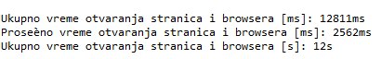

Slika 18 - Prikaz vremena potrebnog za otvaranje stranica

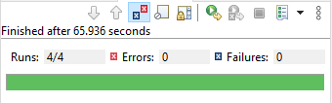

Slika 19 - Prikaz završenog testiranja korišćenjem Test Runner klase

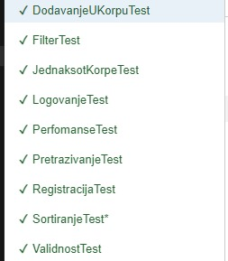

Slika 20 - Prikaz testova u selenijumu

## Testiranje brzine učitavanja web stranica

Nakon svih obavljenih testova vrši se provera brzine učitavanja pojedinačnih veb stranica veb sajta. Ovo je veoma važan deo testiranja, jer se time dobija vreme čekanja korisnika na veb sajtu. Što je vreme brže korisnik stiče bolji utisak o sajtu, ako je vreme učitavanja dugo korisnik može da odustane i pronađe drugi sajt, ili ako je postojeći korisnik da stekne loš utisak. Ovo je vrlo važna stvar kod veb prodavnica i sajtova za prodaju gde kupac ne sme da čeka. Testovi brzine učitavanja pružaju osvrt programeru i na samu zahtevnost veb stranice, jer pored brzine interneta stranica ne sme oduzimati puno resursa uređaja za njeno učitavanje.

Postoje više metoda za utvrđivanje brzine otvaranja pojedinačnih stranica dostupnih na internetu. U ovom radu je primenjena jedna od lakših metoda gde se koristi praktično sistem štoperice. Uzima se početno vreme sistema (**start**) , zatim se pronalazi neki bitan element na stranici (idealno onaj koji se zadnji učitava ili najduže) nakon čega se ponovo meri vreme sistema (**end**) . Ova dva vremena se oduzmu i dobija se konačno vreme izvršavanja u mili sekundama (**totaltime**) nakon čega je i izvršena i konverzija u sekunde radi prirodnijeg očitavanja rezultata.

U testiranju su korišćene četiri stranice web prodavnice: **Dostava, Prodavnice, Otvori nalog, Korpa.** Na osnovu ovih testova kreirana je tabela od prosečnog pokretanja svakih od ovih stranica za 4 pokretanja. Za svaku stranicu je korišćen zaseban test kako bi se ostvarili što realniji i ispravniji rezultati.

# Zaključak

## Zaključak dobijen nakon testiranja

Nakon uspešno sprovedenog testiranje web prodavnice, i kreiranjem ovog seminarskog rada može se zaključiti da je stečeno dosta novih znanja iz oblasti testiranja web aplikacija, kao i da su proširena postojeća znanja iz oblasti testiranja softvera. Stečena znanja prestavljaju dobru osnovu i bazu za dalji rad i usavršavanje u ovoj oblasti testiranja, a takođe pružaju i dobar uvid u bitne delove koje svaki veb programer mora testirati kod svog sajta. Testiranje predstavlja više od provere i potrebe, testiranje prestavlja i potvrdu kvaliteta i uspešnog funkcionisanja jednog ovakvog web sajta.

## Šta bi se moglo još testirati

Kao na mnogim drugim web sajtovima, i na ovom web sajtu, odnosno web prodavnici, postoje funkcionalnosti koje ne mogu biti testirane od strane običnog korisnika. Ovakve funkcionalnosti se uglavnom proveravaju pri samoj izradi sajta i moraju biti izvedene u izolovanom okruženju od strane veb administratora ili programera. Kako bi se izbegli problemi koje ovakva testiranja mogu

da prouzrokuju na realnom sistemu i time ugroze normalno funkcionisanje veb stranice i drugih veb servisa. Radi se o sledećim funkcionalnostima:

* kupovina proizvoda
* izmena ličnih podataka korisnika
* forma za reklamaciju
* kontakt forma
* komentari i ocenjivanje
* ikonice za društvene mreže

Gore navedene funkcionalnosti testirane prodavnice, predstavljaju ono što bi se zapravo moglo dodatno testirati, ali iz gore navedenih razloga je to teško izvodljivo ili neizvodljivo, kako sa tehničkog apsekta nemogućnosti pristupa tim podacima koje vraćaju te forme, tako i rizika da testiranje tih radnji, web stranica protumači kao napad odnosno neželjeni spam.

# Literatura

* Materijal sa predavanja i vežbi iz Testiranja softvera,
* [www.stackoverflow.com](http://www.stackoverflow.com)
* <https://www.selenium.dev/documentation/>